INDICAÇÃO Nº 1338/2013

Sugere ao Poder Executivo Municipal proceder a operação tapa-buraco na Rua Claúdio Manoel da Costa defronte ao n° 656 – Parque Olaria, foto anexo.

Excelentíssimo Senhor Prefeito Municipal,

Nos termos do Art. 108 do Regimento Interno desta Casa de Leis, dirijo-me a Vossa Excelência para sugerir que, por intermédio do Setor competente, proceder a operação tapa-buraco na Rua Claúdio Manoel da Costa defronte ao n° 656 – Parque Olaria.

**Justificativa:**

Os moradores desta região procuraram por este Vereador solicitando esta providência, pois existe um buraco, causando transtornos e perigo aos usuários do local.

Plenário “Dr. Tancredo Neves”, 04 de março de 2013.

**Emerson Luis Grippe**

**“Bebeto”**

**-Vereador-**

**Anexo:**

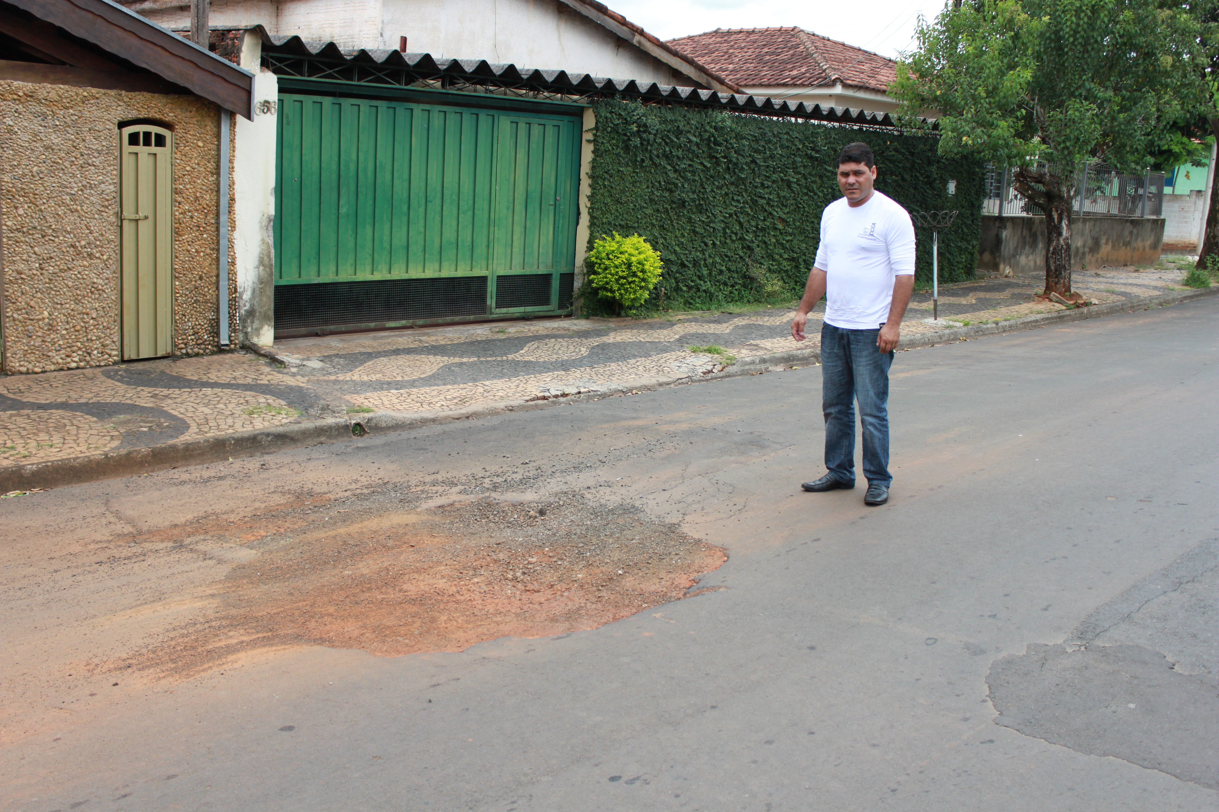

**Emerson Luis Grippe**

**“Bebeto”**

**-Vereador-**